Especificación cinta HiLow Data Drive

(c) César Hernández Bañó – Junio 2022

Sumario
Aviso 3
Conceptos 4
Estructura cinta Cara A 5
Estructura cinta cara B 9
Formato sector de directorio 10
Información previa 10
Directorio 10
Resumen velocidades 12

Aviso
El presente documento pretende ser una especificación de una cinta Data Drive HiLow. Toda información está basada en las pocas cintas que se han podido recuperar, y en base a muchas pruebas y acierto y error. Por tanto, no debe tomarse como una especificación 100% correcta, sino que cualquier parte del documento es susceptible de tener errores.

Conceptos

Toda la siguiente información ha sido extraída de varios volcados de cintas HiLow y sampleadas a digital con formato: 44100 Hz, 8 bit unsigned, mono, 1 canal. Generalmente, estas cintas venían grabadas en stereo y para la obtención de datos se ha utilizado sólo el canal izquierdo.

Cuando se habla de “muestra” o “frame” se refiere a un byte de datos de audio, por tanto, cada byte de entrada corresponde a 1/44100=0,000022675736961 segundos=0,022675736961451 milisegundos=22,675736961451247 microsegundos

Cada tipo de señal, marca o sección de la cinta se le ha asignado nombres en mayúsculas para hacer mas fácil la referencia a cada uno de ellos, generalmente el prefijo S_ se utilizará para señales u ondas

Se ha utilizado el software Audacity https://www.audacityteam.org

También hay que hacer constar que la cara A y la cara B no son iguales, la cara B no tiene marcas de inicio de sector; dado que el cabezal puede moverse a la cara A y cara B sin tener que dar “la vuelta” a la cinta, las marcas de sector de la cara A sirven también para la B

Otro aspecto a tener en cuenta es que la velocidad de la cinta no es constante, por tanto los periodos de cada señal (lo que “dura” cada señal) no es constante, aunque para esta documentación asumiremos los tiempos constantes que hemos observado en las cintas analizadas.

Nota: los zooms de señal ampliado son de 600 muestras en pantalla de Audacity, excepto para señales que ocupan mas de 600, como S_START_SECTOR

Estructura cinta Cara A

inicio cinta

- SILENCE: 0.6 segundos silencio. Esta zona no se sabe si es parte del propio formato de la cinta o está simplemente debido a como se ha realizado la conversión de la cinta.

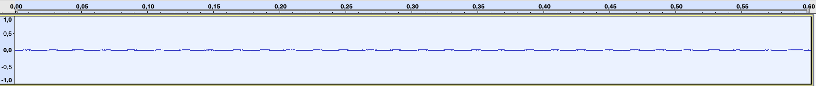Figura 1: 0.6 segundos de la zona de SILENCE

- START_TAPE: 19.448 segundos de ondas tipo S_START_TAPE. Cada una de estas ondas tiene un periodo de 87 muestras = 0,001972789115646 s

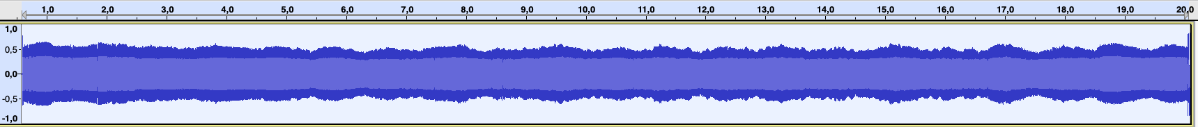Figura 2: Los 19.448 segundos de la sección START_TAPE
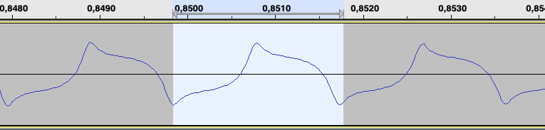Figura 3: Detalle de una señal S_START_TAPE

sector:

- START_SECTOR: Inicio de sector (2 segundos exactos) de ondas tipo S_START_SECTOR. Cada una de estas ondas tiene un periodo de 904 muestras = 20 ms

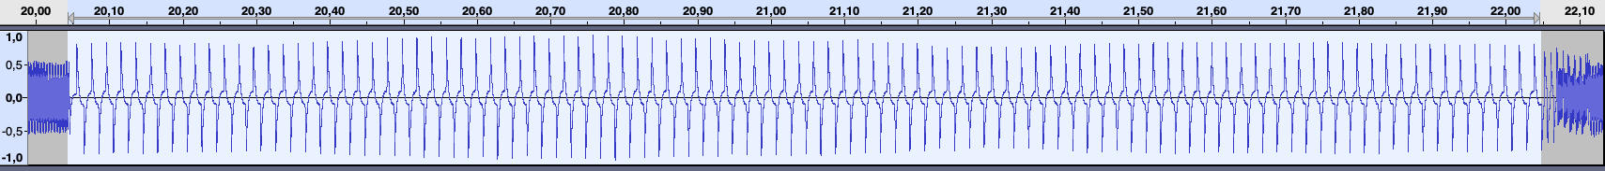Figura 4: Sección START_SECTOR

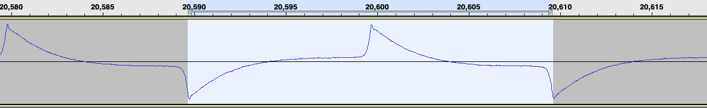Figura 5: Detalle onda S_START_SECTOR

Después del inicio de sector, siguen las zonas:

- START_BLOCK: En detalle mas adelante
- BEGIN_SECTOR_DATA: 5 bytes con patrón: 0, sector, sector, sector, sector. Por ejemplo para el sector 6 la secuencia de bytes seria: 0,6,6,6,6
- SECTIONS_SEPARATOR: Comentado mas adelante
- START_BLOCK
- SECTOR_LABEL: 45 bytes con el archivo al que hace referencia este sector. En el caso de sectores de directorio (sector 1 o 2) esta entrada ocupa 17 bytes y contiene valores parecido a este ejemplo: 2D 2A 44 49 52 45 43 54 4F 52 49 4F 2A 2D E9 00 00 (el inicio de esa cadena de valores es el texto “-*DIRECTORIO*-”.
- SECTIONS_SEPARATOR
- START_BLOCK
- SECTOR_DATA: 2049 bytes. El primer byte contiene el número de sector, los siguientes 2048 son los datos efectivos de dicho sector
- END_SECTOR_DATA: 28 bytes, donde aparentemente el byte final de esos 28 coincide con el número de sector. No hay separación entre SECTOR_DATA y END_SECTOR_DATA, hay continuidad de los datos como si fueran todo un solo bloque
- Al final de sector hay silencio durante 1575 muestras = 0,035714285714286 segundos

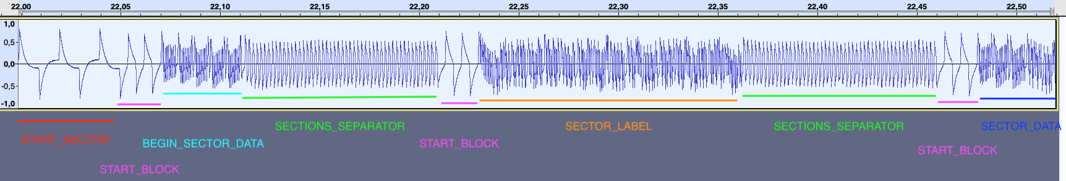Figura 6: Detalle de las zonas en el inicio de un sector

La sección START_BLOCK indica el inicio de un bloque sector: BEGIN_SECTOR_DATA, SECTOR_LABEL o SECTOR_DATA. Son 2 ondas delimitadoras de tipo S_START_BLOCK (periodo onda: 367 muestras = 0,008321995464853 s).
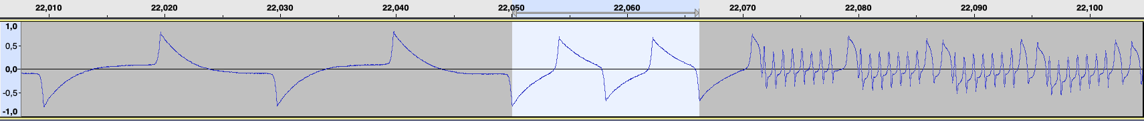Figura 7: Zona resaltada de START_BLOCK, precedida por START_SECTOR, y bits posteriores
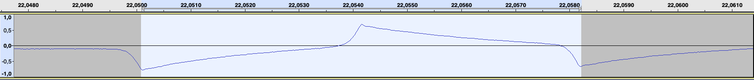Figura 8: Detalle señal S_START_BLOCK

Para codificar cada byte de datos, se utilizan siempre las siguientes señales:

inicio byte

- S_START_BYTE: Señal que indica el principio de cada byte. Tiene un periodo de 71 samples = 0,001609977324263 segundos

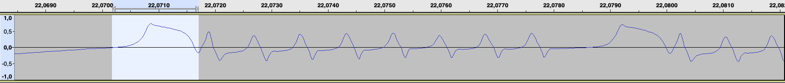Figura 9: Resaltado de señal S_START_BYTE

Luego, se codifican cada uno de los 8 bit de ese byte, empezando por el bit mas significativo. Se supone que la duración total de S_START_BYTE es variable, entonces, dicha duración, nos sirve para determinar la duración de las señales de bit a 0 o 1. Estos bits a 0 o a 1, se codifican usando una de estas dos señales:
- S_BIT_ONE: Para indicar que el bit está a 1. Tiene un periodo de 56 samples = 0,001269841269841 segundos. Así también, la duración de esta señal es un 78.8 % de la duración de S_START_BYTE

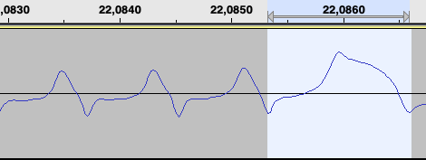Figura 10: Zona resaltada es S_BIT_ONE. Le preceden 3 S_BIT_ZERO

- S_BIT_ZERO: Para indicar que el bit está a 0. Tiene un periodo de 37 samples = 0,000839002267574 segundos. Así también, la duración de esta señal es un 52.1 % de la duración de S_START_BYTE

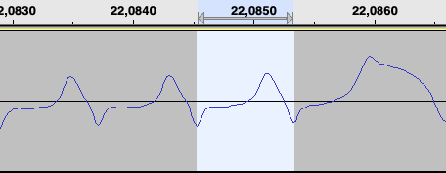Figura 11: Zona resaltada es S_BIT_ZERO. Le preceden otros dos S_BIT_ZERO y le sigue un S_BIT_ONE

separador secciones

- SECTIONS_SEPARATOR: Al final de BEGIN_SECTOR_DATA y al final de SECTOR_LABEL, se encuentra esta sección, de duración total 4350 muestras (0,098639455782313 s). Esta sección está formada por ondas S_SECTIONS_SEPARATOR, cada onda con periodo 87 muestras a 44100 hz = 0,001972789115646 s

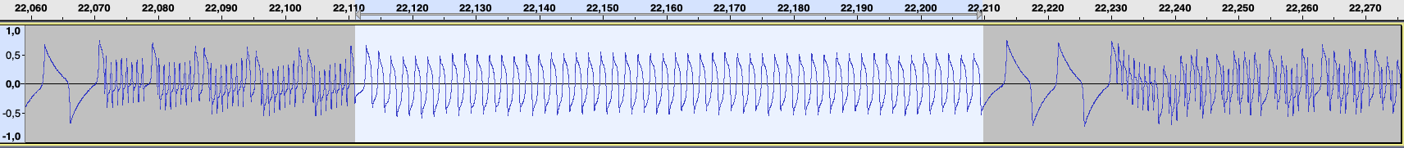Figura 12: Destacando la sección SECTIONS_SEPARATOR
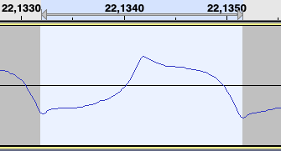Figura 13: Detalle señal tipo S_SECTIONS_SEPARATOR

Estructura cinta cara B

Es muy parecido a la estructura en cara A pero con las siguientes variaciones:

- No existe START_TAPE
- No existe START_SECTOR, aunque esa zona está sin grabar el tiempo de dicha sección (2 segundos). En una cinta grabada solo una vez, habrá silencio. Si se regraba varias veces, esta zona puede que contenga datos antiguos
- No existe BEGIN_SECTOR_DATA, aunque el SECTIONS_SEPARATOR que va al final de dicha sección, sí que existe

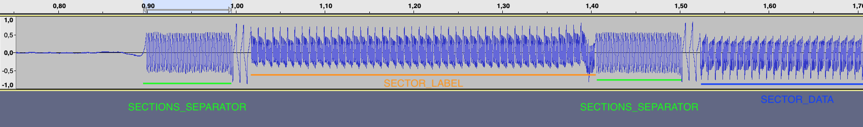

o sea en cada sector:

ondas de sync: durante 4350 muestras
2 ondas delimitadoras de inicio de bits
47 bytes aprox. Contiene el nombre del archivo que usa ese sector

ondas de sync: durante 4350 muestras
2 ondas delimitadoras de inicio de bits
-Datos de sector: 2049 bytes
-Datos de final de sector: 28 bytes, donde aparentemente el byte final de esos 28 coincide con el número de sector

Formato sector de directorio

Información previa

Los sectores 1 y 2 contienen el directorio. Se van guardando de manera alterna, primero el sector 1, luego el 2, etc. No se guarda una imagen replicada en los dos sectores, sino que cada vez se va alternando. Esto está definido así para aportar redundancia, si uno de los sectores se dañase, siempre se podría tener el otro para recuperar el directorio.
Dentro de cada uno de los dos sectores hay un identificador (“usage counter”): el sector que tiene valor mayor, nos indica cual es el directorio grabado mas recientemente. Este usage counter se mantiene en memoria y se va incrementando a cada grabación de sector.

Directorio

Teniendo en cuenta esta información previa, pasamos a definir la estructura de un sector de directorio:

- Offset 0: 16 bits: usage counter. Indica cuantas escrituras se han hecho en ese directorio. Dado que se alternan las escrituras del sector 1 y 2, lo habitual es que este usage counter en un sector sea igual al otro sector +1

- Offset 2: 9 bytes. Etiqueta de la cinta
- Offset 11: Primera entrada de archivo. Cada entrada ocupa 45 bytes. Los primeros 17 bytes son los mismos utilizados en cabeceras de ZX Spectrum:
  - 11: Tipo archivo: 0 basic, 1 matriz numerica, 2 matriz chr, 3 code. El valor 4 se usa para snapshots de nmi. Se asume valor 255 si esta es la última entrada de directorio
  - 12: Nombre. Empieza por caracter punto (.) excepto los snapshots nmi que empiezan por asterisco (*)
  - 22: Tamaño archivo
  - 24: Inicio, Linea autoarranque, etc
  - 26: Auxiliar: tamaño variables, etc

  - 28: Número de sectores usados en este archivo
  - 29: Número del primer sector usado en este archivo
  - 30: Número del segundo sector usado en este archivo
etc...

- Offset 56: Segunda entrada de archivo

...

- Offset 956 : Entrada 22 de archivo
- Offset 1009: Posibles datos de significado desconocido
- Offset 1010: Posibles datos de significado desconocido
- Offset 1011 (3F3H): 1 byte: numero de sectores disponibles
- Offset 1012 (3F4H): 1 byte a 0. Marcador de inicio de la tabla de sectores disponibles
- Offset 1013 (3F5H): X bytes. Tabla de sectores disponibles. En una cinta vacía empezará con 3, 4, 5, etc... Ni el 0 ni el 1 ni el 2 pueden estar en la lista

Resumen velocidades

Cálculos simples de velocidades aproximadas, teniendo en cuenta una lectura a velocidad normal de una cinta de cassette:

1 byte cada 8 ms
125 byte /s

1000 bits/s

1 sector cada 16.33 segundos

